Produkt krajowy brutto i wartość dodana brutto
w przekroju regionów w 2021 r.
W 2021 roku ponad 1/2 krajowej wartości produktu krajowego brutto została wytworzona
w 5 regionach: warszawskim stołecznym, śląskim, wielkopolskim, dolnośląskim i małopolskim.
55,9%
Odsetek wartości PKB wytworzonej w 5 regionach w 2021 r.

Produkt krajowy brutto
W 2021 roku wartość wytworzonego produktu krajowego brutto wyniosła 2 631 302 mln zł.
W porównaniu z 2020 rokiem była wyższa w cenach bieżących o 12,6%.
W 2021 roku we wszystkich regionach odnotowano wzrost PKB w cenach bieżących w porównaniu z poprzednim rokiem
Wzrost produktu krajowego brutto w cenach bieżących w porównaniu z 2020 rokiem odnotowano we wszystkich regionach, przy czym największy w regionie pomorskim – o 16,0%, a najmniejszy w regionie warszawskim stołecznym – o 10,0%.
W 2021 roku udziały poszczególnych regionów w generowaniu PKB kształtowały się na poziomie od 2,1% w regionach lubuskim i opolskim do 17,3% w regionie warszawskim stołecznym. Wartość PKB wytworzonego w regionie warszawskim stołecznym w 2021 roku była ponad
8-krotnie wyższa niż w regionie opolskim (w 2020 roku prawie 9-krotnie).
W grupie regionów z wysokimi udziałami w tworzeniu PKB w 2021 roku, oprócz regionu warszawskiego stołecznego, były także regiony: śląski, wielkopolski, dolnośląski i małopolski. Jednostki prowadzące działalność w wymienionych 5 regionach, w których pracowało 51,5% ogółu pracujących w gospodarce narodowej, wytworzyły łącznie 55,9% krajowej wartości PKB.
Wykres 1. Udział regionów w tworzeniu produktu krajowego brutto w 2021 r. (ceny bieżące)
Świętokrzyskie 2,3%
Opolskie 2,1%
Podlaskie 2,2%
Warszawski stołeczny 17,3%
Lubuskie 2,1%
Warmińsko-mazurskie 2,6%
Zachodniopomorskie 3,7%
Lubelskie 3,7%
Podkarpackie 3,9%
Kujawsko-pomorskie 4,4%
Pomorskie 6,0%
Łódzkie 6,1%
Mazowiecki regionalny 5,3%
Wielkopolskie 9,9%
Dolnośląskie 8,5%
Małopolskie 8,2%
POLSKA
2 631,3 mld zł
Śląskie 12,0%
W 2021 roku w grupie regionów z niskimi udziałami w tworzeniu PKB (mniej niż 3% każdy) były regiony: lubuski, opolski, podlaski, świętokrzyski i warmińsko-mazurski. Ich łączny udział
w generowaniu PKB wyniósł 11,3%, a pracowało w nich 12,7% ogółu pracujących w gospodarce narodowej.
Przeciętny poziom produktu krajowego brutto w przeliczeniu na 1 mieszkańca dla Polski
w 2021 roku wyniósł 69 263 zł. W porównaniu z 2020 rokiem w cenach bieżących był wyższy
o 13,1%. Wzrost PKB na 1 mieszkańca w cenach bieżących w porównaniu z 2020 rokiem odnotowano we wszystkich regionach – od 9,7% w regionie warszawskim stołecznym do 16,1%
w regionie opolskim i śląskim.
W przekroju regionów poziom PKB na 1 mieszkańca w 2021 roku był zróżnicowany. Wskaźnik dyspersji PKB na 1 mieszkańca obliczony na poziomie regionów dla Polski w 2021 roku wyniósł 21,3%. W porównaniu do 2020 roku odnotowano spadek wskaźnika o 0,4 p.proc.
Poziom PKB na 1 mieszkańca powyżej średniej krajowej uzyskano w 4 regionach: warszawskim stołecznym, dolnośląskim, wielkopolskim i śląskim
Najwyższy poziom PKB na 1 mieszkańca w 2021 roku uzyskano w regionie warszawskim stołecznym – 140 534 zł, przekraczający 2-krotnie przeciętną w kraju. W 2021 roku poziom PKB na 1 mieszkańca przekraczający przeciętną w kraju odnotowano również w regionach: dolnośląskim – o 10,8%, wielkopolskim – o 7,2% i śląskim – o 3,4%.
Najwyższy poziom PKB na 1 mieszkańca uzyskany w 2021 roku w regionie warszawskim stołecznym przewyższał 3-krotnie wartość PKB na 1 mieszkańca regionu lubelskiego, w którym to odnotowano najniższy jego poziom.
We wszystkich regionach Polski Wschodniej odnotowano poziom PKB na 1 mieszkańca poniżej 75% średniej krajowej
Niski poziom PKB na 1 mieszkańca (mniej niż 75% średniej krajowej) w 2021 roku odnotowano w regionach Polski Wschodniej: lubelskim, podkarpackim, warmińsko-mazurskim, podlaskim
i świętokrzyskim. W 2021 roku wartość PKB na 1 mieszkańca kształtowała się w tych regionach na poziomie od 68,7% do 73,1% średniej krajowej.
Najniższy poziom PKB na 1 mieszkańca w 2021 roku odnotowany w regionie lubelskim stanowił 33,9% poziomu tego miernika najlepszego pod tym względem regionu warszawskiego stołecznego.
Mapa 1. Produkt krajowy brutto na 1 mieszkańca według regionów w 2021 r. (ceny bieżące)
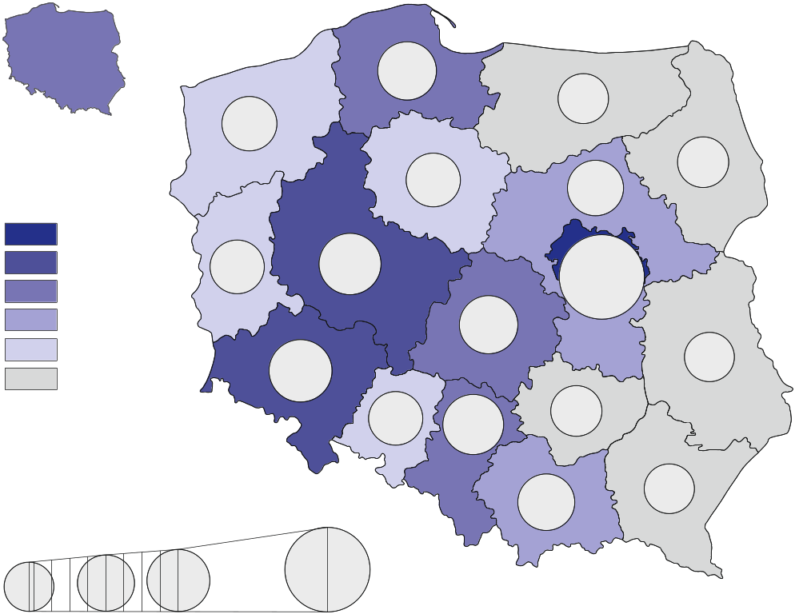
47,6-54,0
68,7%
90,0%
110,0%
82,0%
81,9%
96,6%
70,9%
84,2%
73,1%
87,9%
107,2%
202,9%
95,9%
68,7%
72,1-78,0
78,1-140,5
66,1-72,0
60,1-66,0
54,1-60,0
110,8%
73,1%
202,9%
W tys. zł
81,8%
103,4%
70,1%
90,8%
Polska=100
69,3 tys. zł

Tablica 1. Produkt krajowy brutto według regionów w 2021 r. (ceny bieżące)
Regiony | Ogółem |  |  | Na 1 mieszkańca
Regiony | w mln zł | w odsetkach | rok poprze-dni=100 | w zł | Polska=100 | rok poprze-  dni=100
POLSKA | 2 631 302 | 100,0 | 112,6 | 69 263 | 100,0 | 113,1
Dolnośląskie | 222 670 | 8,5 | 113,8 | 76 748 | 110,8 | 114,4
Kujawsko-pomorskie | 114 909 | 4,4 | 112,2 | 56 774 | 82,0 | 113,0
Lubelskie | 97 523 | 3,7 | 111,5 | 47 611 | 68,7 | 112,4
Lubuskie | 56 102 | 2,1 | 112,1 | 56 701 | 81,9 | 112,9
Łódzkie | 159 665 | 6,1 | 110,5 | 66 393 | 95,9 | 111,5
Małopolskie | 215 847 | 8,2 | 113,9 | 62 908 | 90,8 | 114,1
Mazowiecki regionalny | 138 444 | 5,3 | 113,5 | 60 915 | 87,9 | 114,3
Opolskie | 53 994 | 2,1 | 115,2 | 56 689 | 81,8 | 116,1
Podkarpackie | 101 498 | 3,9 | 113,7 | 48 544 | 70,1 | 114,2
Podlaskie | 58 369 | 2,2 | 111,0 | 50 628 | 73,1 | 111,7
Pomorskie | 157 785 | 6,0 | 116,0 | 66 920 | 96,6 | 116,0
Śląskie | 314 500 | 12,0 | 115,2 | 71 595 | 103,4 | 116,1
Świętokrzyskie | 60 381 | 2,3 | 111,9 | 50 604 | 73,1 | 113,0
Warmińsko-mazurskie | 67 755 | 2,6 | 111,7 | 49 098 | 70,9 | 112,5
Warszawski stołeczny | 455 370 | 17,3 | 110,0 | 140 534 | 202,9 | 109,7
Wielkopolskie | 259 958 | 9,9 | 111,3 | 74 224 | 107,2 | 111,6
Zachodniopomorskie | 96 531 | 3,7 | 111,9 | 58 323 | 84,2 | 112,6
Wartość dodana brutto według rodzajów działalności
W 2021 roku 28,7% krajowej wartości dodanej brutto wypracowały podmioty prowadzące działalność w usługach, obejmujących handel; naprawę pojazdów samochodowych; transport i gospodarkę magazynową; zakwaterowanie i gastronomię; informację i komunikację. W poszczególnych regionach udziały tych jednostek w tworzeniu wartości dodanej brutto w 2021 roku kształtowały się na poziomie od 21,8% w regionie mazowieckim regionalnym do 36,9%
w regionie warszawskim stołecznym.
W 2021 roku w 10 regionach odnotowano największy udział przemysłu w tworzeniu WDB
Jednostki prowadzące działalność w przemyśle wytworzyły w 2021 roku 26,7% krajowej wartości dodanej brutto. W przekroju regionów w 2021 roku zaobserwowano znaczne zróżnicowanie udziałów przemysłu – od 13,1% w regionie warszawskim stołecznym do 36,1% w regionie mazowieckim regionalnym.
W 2021 roku jednostki prowadzące działalność w zakresie pozostałych usług (w tym administracja publiczna i obrona narodowa; obowiązkowe zabezpieczenia społeczne) wypracowały 26,3% krajowej wartości dodanej brutto. Największy udział pozostałych usług w 2021 roku charakteryzował region małopolski – 30,0%, a najmniejszy region mazowiecki regionalny – 20,1%.

Jednostki prowadzące działalność finansową i ubezpieczeniową; obsługę rynku nieruchomości w 2021 roku wypracowały 9,0% krajowej wartości dodanej brutto. W poszczególnych regionach udziały jednostek prowadzących działalność finansową i ubezpieczeniową; obsługę rynku nieruchomości w generowaniu wartości dodanej brutto w 2021 roku kształtowały się
na poziomie od 6,1% w regionie mazowieckim regionalnym do 14,0% w regionie warszawskim stołecznym.
W 2021 roku jednostki prowadzące działalność w budownictwie wytworzyły 6,7% krajowej wartości dodanej brutto. W przekroju regionów udziały jednostek budowlanych w tworzeniu wartości dodanej brutto w 2021 roku kształtowały się na poziomie od 5,5% w regionie łódzkim do 8,1% w regionie małopolskim.
Udział rolnictwa, leśnictwa, łowiectwa i rybactwa w generowaniu krajowej wartości dodanej brutto w 2021 roku wyniósł 2,5%. W poszczególnych regionach udziały jednostek prowadzących działalność w rolnictwie, leśnictwie, łowiectwie i rybactwie w 2021 roku były znacznie zróżnicowane – od 0,6% w regionie warszawskim stołecznym do 9,1% w regionie mazowieckim regionalnym.
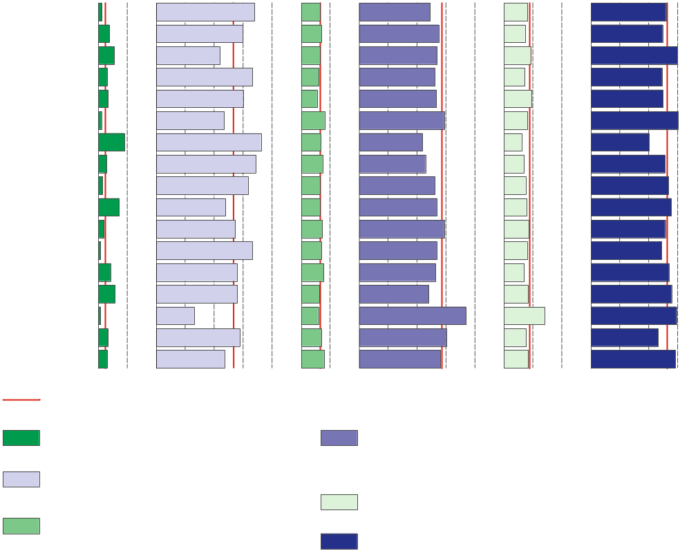
Wykres 2. Wartość dodana brutto według rodzajów działalności i regionów w 2021 r.
(ceny bieżące)
Dolnośląskie
Kujawsko-pomorskie
Lubelskie
Lubuskie
Łódzkie
Małopolskie
Mazowiecki regionalny
Opolskie
Podkarpackie
Podlaskie
Pomorskie
Śląskie
Świętokrzyskie
Warmińsko-mazurskie
Warszawski stołeczny
Wielkopolskie
Zachodniopomorskie
0 10 0 10 20 30 40 0 10 0 10 20 30 40 0 10 20 0 10 20 30
Polska
Rolnictwo, leśnictwo, łowiectwo i rybactwo
Handel; naprawa pojazdów samochodowych^{Δ};
transport i gospodarka magazynowa; zakwaterowanie
i gastronomia^{Δ}; informacja i komunikacja
W % ogółem
Przemysł
Budownictwo
Działalność finansowa i ubezpieczeniowa; obsługa rynku nieruchomości^{Δ}
Pozostałe usługi

Tablica 2. Wartość dodana brutto według rodzajów działalności i regionów w 2021 r.
(ceny bieżące)
REGIONY  a – w mln zł  b – w % ogółem  c – rok poprzedni=100 |  | Ogółem | Rolnictwo, leśnictwo, łowiectwo  i rybactwo | Przemysł | Budownictwo | Handel; naprawa pojazdów samochodowych^{Δ}; transport i gospodarka magaznowa;  zakwaterowanie i gastronomia^{Δ};  informacja i komunikacja | Działalność finansowa  i ubezpieczeniowa;  obsługa rynku nieruchomości^{Δ} | Pozostałe usługi
POLSKA | a | 2 289 681 | 58 379 | 611 382 | 154 008 | 656 155 | 206 649 | 603 107
 | b | 100,0 | 2,5 | 26,7 | 6,7 | 28,7 | 9,0 | 26,3
 | c | 111,2 | 98,1 | 115,7 | 96,6 | 113,7 | 105,1 | 112,1
Dolnośląskie | a | 193 761 | 2 188 | 65 730 | 12 359 | 47 435 | 15 897 | 50 153
 | b | 100,0 | 1,1 | 33,9 | 6,4 | 24,5 | 8,2 | 25,9
 | c | 112,4 | 96,5 | 117,8 | 97,1 | 114,2 | 104,6 | 111,9
Kujawsko-pomorskie | a | 99 991 | 3 837 | 29 668 | 7 030 | 27 480 | 7 294 | 24 682
 | b | 100,0 | 3,8 | 29,7 | 7,0 | 27,5 | 7,3 | 24,7
 | c | 110,8 | 99,8 | 114,5 | 98,8 | 113,2 | 105,3 | 111,4
Lubelskie | a | 84 861 | 4 661 | 18 673 | 5 560 | 22 816 | 7 773 | 25 377
 | b | 100,0 | 5,5 | 22,0 | 6,6 | 26,9 | 9,2 | 29,9
 | c | 110,1 | 99,5 | 114,2 | 97,1 | 112,0 | 106,4 | 112,2
Lubuskie | a | 48 818 | 1 478 | 16 212 | 2 910 | 12 719 | 3 521 | 11 978
 | b | 100,0 | 3,0 | 33,2 | 6,0 | 26,1 | 7,2 | 24,5
 | c | 110,8 | 110,0 | 111,3 | 97,4 | 114,8 | 105,8 | 111,2
Łódzkie | a | 138 935 | 4 586 | 41 601 | 7 656 | 37 117 | 13 387 | 34 588
 | b | 100,0 | 3,3 | 29,9 | 5,5 | 26,7 | 9,6 | 24,9
 | c | 109,2 | 97,4 | 108,0 | 97,7 | 114,5 | 102,8 | 112,5
Małopolskie | a | 187 824 | 1 944 | 43 888 | 15 148 | 55 307 | 15 260 | 56 277
 | b | 100,0 | 1,0 | 23,4 | 8,1 | 29,4 | 8,1 | 30,0
 | c | 112,5 | 85,5 | 120,4 | 97,5 | 116,6 | 104,9 | 111,1
Mazowiecki regionalny | a | 120 470 | 11 000 | 43 465 | 8 204 | 26 231 | 7 405 | 24 165
 | b | 100,0 | 9,1 | 36,1 | 6,8 | 21,8 | 6,1 | 20,1
 | c | 112,1 | 95,8 | 122,9 | 98,6 | 112,3 | 104,4 | 110,8
Opolskie | a | 46 984 | 1 344 | 16 127 | 3 477 | 10 783 | 3 257 | 11 996
 | b | 100,0 | 2,9 | 34,3 | 7,4 | 22,9 | 6,9 | 25,5
 | c | 113,8 | 106,9 | 121,4 | 97,7 | 113,7 | 106,2 | 112,9
Podkarpackie | a | 88 320 | 1 276 | 27 881 | 5 845 | 23 053 | 6 597 | 23 668
 | b | 100,0 | 1,4 | 31,6 | 6,6 | 26,1 | 7,5 | 26,8
 | c | 112,3 | 94,5 | 116,5 | 96,8 | 114,4 | 106,0 | 113,0
Podlaskie | a | 50 791 | 3 682 | 12 119 | 3 373 | 13 591 | 3 940 | 14 086
 | b | 100,0 | 7,2 | 23,9 | 6,6 | 26,8 | 7,8 | 27,7
 | c | 109,6 | 104,9 | 109,2 | 94,6 | 115,4 | 104,7 | 111,7
Pomorskie | a | 137 300 | 2 661 | 37 357 | 10 031 | 40 370 | 11 794 | 35 087
 | b | 100,0 | 1,9 | 27,2 | 7,3 | 29,4 | 8,6 | 25,6
 | c | 114,6 | 99,5 | 128,2 | 97,6 | 115,8 | 101,9 | 112,2

Tablica 2. Wartość dodana brutto według rodzajów działalności i regionów w 2021 r. (dok.)
REGIONY  a – w mln zł  b – w % ogółem  c – rok poprzedni=100 |  | Ogółem | Rolnictwo, leśnictwo, łowiectwo  i rybactwo | Przemysł | Budownictwo | Handel; naprawa pojazdów samochodowych^{Δ}; transport i gospodarka magaznowa;  zakwaterowanie i gastronomia^{Δ};  informacja i komunikacja | Działalność finansowa  i ubezpieczeniowa;  obsługa rynku nieruchomości^{Δ} | Pozostałe usługi
Śląskie | a | 273 668 | 1 851 | 90 816 | 18 823 | 73 341 | 21 975 | 66 862
 | b | 100,0 | 0,7 | 33,2 | 6,9 | 26,8 | 8,0 | 24,4
 | c | 113,8 | 96,3 | 121,2 | 98,4 | 113,9 | 106,1 | 112,7
Świętokrzyskie | a | 52 542 | 2 200 | 14 612 | 4 072 | 13 849 | 3 701 | 14 108
 | b | 100,0 | 4,2 | 27,8 | 7,8 | 26,4 | 7,0 | 26,9
 | c | 110,5 | 97,5 | 114,4 | 96,7 | 113,8 | 106,0 | 111,6
Warmińsko-mazurskie | a | 58 958 | 3 367 | 16 462 | 3 713 | 14 142 | 4 885 | 16 388
 | b | 100,0 | 5,7 | 27,9 | 6,3 | 24,0 | 8,3 | 27,8
 | c | 110,3 | 100,8 | 116,3 | 93,9 | 112,7 | 105,1 | 110,8
Warszawski stołeczny | a | 396 249 | 2 208 | 51 849 | 23 577 | 146 189 | 55 547 | 116 879
 | b | 100,0 | 0,6 | 13,1 | 5,9 | 36,9 | 14,0 | 29,5
 | c | 108,7 | 102,8 | 106,7 | 91,4 | 111,4 | 104,8 | 112,4
Wielkopolskie | a | 226 208 | 7 543 | 65 169 | 15 572 | 68 126 | 17 392 | 52 406
 | b | 100,0 | 3,3 | 28,8 | 6,9 | 30,1 | 7,7 | 23,2
 | c | 110,0 | 92,7 | 108,2 | 100,0 | 115,2 | 107,7 | 112,9
Zachodniopomorskie | a | 83 999 | 2 551 | 19 753 | 6 658 | 23 606 | 7 025 | 24 405
 | b | 100,0 | 3,0 | 23,5 | 7,9 | 28,1 | 8,4 | 29,1
 | c | 110,5 | 111,7 | 115,7 | 94,2 | 111,5 | 107,6 | 111,5

Znak (∆) — oznacza, że nazwy zostały skrócone w stosunku do obowiązującej klasyfikacji PKD 2007 (link).
Dane z rachunków regionalnych zawarte w niniejszym opracowaniu zostały zrewidowane w stosunku do opublikowanych w dniu 31 grudnia 2022 r. i zbilansowane z rocznymi rachunkami narodowymi, opublikowanymi w opracowaniu „Rachunki narodowe według sektorów i podsektorów instytucjonalnych w latach 2018-2021”. Będą one przedmiotem dalszej rewizji, zgodnie
z polityką rewizji stosowaną w rachunkach narodowych i regionalnych (link). Pełny zakres danych za 2021 rok będzie dostępny w listopadzie br.
W przypadku cytowania danych Głównego Urzędu Statystycznego prosimy o zamieszczenie informacji: „Źródło danych GUS”, a w przypadku publikowania obliczeń dokonanych na danych opublikowanych przez GUS prosimy o zamieszczenie informacji: „Opracowanie własne na podstawie danych GUS”.
Opracowanie merytoryczne:  Urząd Statystyczny w Katowicach  Dyrektor Aurelia Hetmańska  Tel: 32 779 12 48 | Rozpowszechnianie:  Rzecznik Prasowy Prezesa GUS  Karolina Banaszek  Tel: 695 255 011
Wydział Współpracy z Mediami  Tel: 22 608 38 04  e-mail: obslugaprasowa@stat.gov.pl |   stat.gov.pl

@GUS_STAT

@GlownyUrzadStatystyczny

gus_stat

glownyurzadstatystycznygus

glownyurzadstatystyczny
Powiązane opracowania
Produkt krajowy brutto - rachunki regionalne w latach 2018-2020
Rachunki narodowe według sektorów i podsektorów instytucjonalnych w latach 2018–2021
Real GDP grew in all regions in 2021 except three - Products Eurostat News - Eurostat (europa.eu)
Wstępne szacunki produktu krajowego brutto w przekroju regionów w 2021 r.
Zeszyt metodologiczny Produkt krajowy brutto i jego elementy w ujęciu regionalnym
Temat dostępny w bazach danych
Bank Danych Lokalnych -> Rachunki regionalne
Dziedzinowe Bazy Wiedzy -> Rachunki narodowe i regionalne -> Rachunki regionalne
Ważniejsze pojęcia dostępne w słowniku
Produkt krajowy brutto
Rachunki regionalne
Wartość dodana brutto

